Консультация для родителей
«Как рассказать ребенку о войне?»

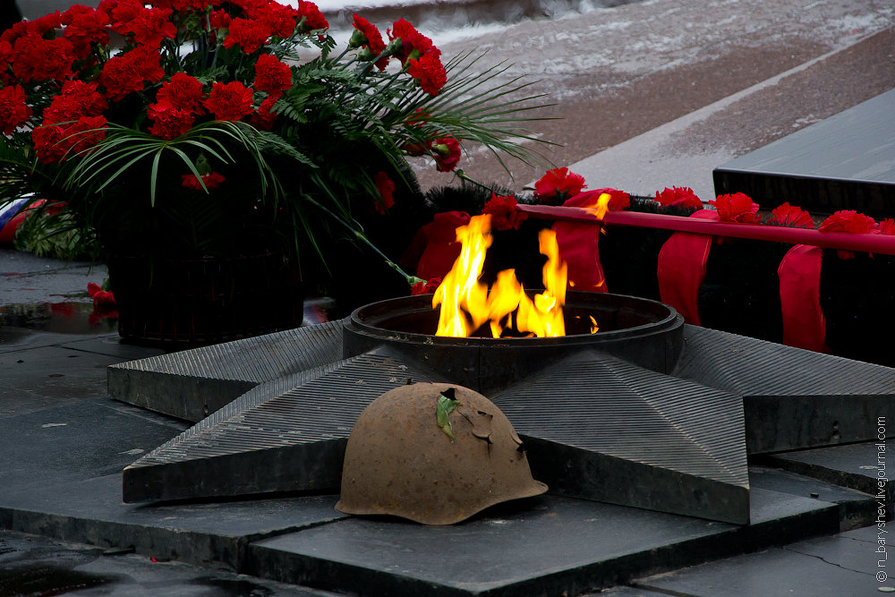

Подготовила воспитатель Шимко И. Е.
Только зная свои корни, историю страны, народа, семьи, малыш вырастет всесторонне развитым человеком, которому не чужд патриотизм. Воспитание любви к своей Родине, умения сопереживать чужому горю – долгая и кропотливая работа, а не однодневная акция. В детском саду воспитатели помогают ребенку стать настоящим человеком. Но основной фундамент личностных качеств, определяющих отношение детей к миру и самим себе, закладывается в семье. Главная роль в воспитании принадлежит родителям.
Приближается праздник, значимость которого остается неизменной. Родителям необходимо рассказать детям о подвиге дедов и прадедов. Но как познакомить малыша с давними событиями, если он не понимает пока значение понятий «вчера», «сегодня», «завтра»?
Повествование о Великой Отечественной войне стоит начать с истории семьи.
Победа в ВОВ – наша слава и гордость. Семья дошкольника может принять самое
активное участие в этом празднике.
«Связующая с прошлым нить».
Всем детям интересно узнать, что было, когда их самих ещё не было. В каждой семье есть старый альбом с фотографиями. Он хранит изображения лиц тех людей, которые дали жизнь вашим родителям, а значит дали жизнь и вам. Наверное, так же, как теперь вы, ваша мама показывала вам эти снимки, раскрывая секреты ветвей генеалогического древа. Пришла пора рассказать малышу о прадедах – героях прошлого.
Начните разговор, рассматривая снимки. Пусть дедушка, которого ребенок никогда не видел, станет для него родным человеком. Расскажите о нем подробнее. Попытайтесь определить: на кого больше похожа мама – на бабушку или дедушку. Найдите фронтовые фото деда или бабушки. Обратите внимание на то, каким храбрым, мужественным выглядит он на снимке. Начните рассказ: «Очень давно на нашу землю пришли враги, фашисты. Но дедушка (прадедушка) и тысячи таких же смелых, как он, мужчин дали им отпор – пошли на фронт защищать Родину. Постепенно историю своей семьи можно переплести с историей страны. Как правило, дети очень любят слушать такие рассказы, постоянно
возвращаются к ним, просят рассказать детали. Со временем картина далекого прошлого
сохраниться в памяти ребенка на всю жизнь.

«История из бабушкиного сундука».
В вашем доме наверняка хранятся старые вещицы – молчаливые свидетели
исторических событий. Некоторые из них стали настоящими реликвиями. Дайте малышу
полюбоваться этими сокровищами, потрогать, рассмотреть со всех сторон. А потом
честно ответьте на все вопросы ребенка.
«Идем в музей».
После того, как основные сведения о войне малыш почерпнул из вашего
рассказа, можно отправиться в музей, чтобы познакомиться с основным содержанием
истории. Рассмотреть оружие, солдатский котелок, плащ – палатку и др. Не нужно
пытаться заострить внимание крохи на минувших исторических событиях. Поговорите о том, какое применение экспонаты находили на практике. Попытайтесь вместе представить: каково было солдату на фронте. Прежде, чем повести ребенка в музей, взрослым необходимо подготовиться: посетить самим этот музей, определить, какие экспонаты они будут показывать детям и что о них рассказывать.

«Никто не забыт…».
К сожалению, с каждым годом, один за другим, от нас уходят люди, которым
мы обязаны жизнью. Помогите малышу подготовить для ветерана или труженика тыла
подарок – выполненный своими руками (открытку). 9 Мая запаситесь букетом цветов и
вместе с ребенком сходите на митинг, посвященный ВОВ. Пусть дети увидят, как
радуются ветераны встрече друг с другом. Им есть что вспомнить, о чем поговорить. У
каждого из них блистают на груди ордена и медали. Объяснить ребенку, что их вручают
смелым людям, совершившим какой – то подвиг. Если есть фотография ветерана примите
участие вместе с ребенком в шествии «Бессмертный полк», возложите цветы к памятнику погибших солдат.

«День Победы».
Лучше всего представления о войне дадут книги. Сходите в библиотеку –найдите нужную литературу и знакомьте детей с историческими событиями ВОВ.
Предлагаем вашему вниманию список художественной литературы, которую можно прочитать в кругу семьи с детьми дошкольного возраста, а затем совместно обсудить полученные впечатления от прочитанного .
Начинать читать книги на военную тематику можно уже младшим дошкольникам. Конечно, им трудно будет понять крупные жанровые формы – повести, романы, а вот коротенькие рассказы, написанные специально для детей, вполне доступны даже детям 3-4 лет.
Орлов Владимир «Брат мой в Армию идет».
«Сказка о громком барабане»
Заучивание стихов об армии, мужестве, дружбе.
А. Барто «Флажок», «Самолёт», «Кораблик»
В. Шипунова «Мой флажок»
Э. Мошковская «Мчится поезд»
Паустовский К. Похождения жука-носорога —
Яковлев Ю. Как Серёжа на войну ходил
Накануне 9 Мая по телевидению будут показывать военные фильмы, современную военную технику и мн. др. Вместе с ребенком посмотрите, обсудите, поделитесь своими впечатлениями. Песни военных лет поднимали дух бойцам, вселяли веру в победу, напоминали о доме. Выучите к празднику песни, стихи о войне. Все родители стараются привить ребенку качества, которые в будущем помогут ему достичь успеха: целеустремленность, умение быстро адаптироваться к постоянно меняющимся условиям жизни и работы, настойчивость и др.). К сожалению, уделяя должное внимание воспитанию «успешного» человека, родители забывают о таких важных понятиях, как сопереживание, великодушие, милосердие. Милые дети вырастают в черствых, эгоистичных людей. От этого страдают в первую очередь родители. В конечном итоге от этого страдает все человечество. Помогите малышу стать сильным и добрым, ответственным и милосердным одновременно. В вашем распоряжении – исторический пример ВОВ. Наши враги получили достойный отпор, ценою жизни многих людей. Мужественные и храбрые солдаты никогда не теряли силы духа, сражались, защищая свою Родину, свою Отчизну. Нам есть на кого ровняться!

